HTML/CSS-eindtoets periode 2

Cohort: 2024

Datum: 20-01-2025

Tijd: 120 minuten

Te behalen punten: 70

Naam:

Klas:

|  |
| --- |
|  |

Cijfer:

In deze toets ga je een website maken met 4 verschillende pagina’s. De pagina’s maak je met behulp van grid. De site is mobile first, gebruik daarvoor een mediaqueries.

**Deze toets gaat over grid: andere manieren van opmaak worden niet goed gerekend.**

**Home Page**

mobile

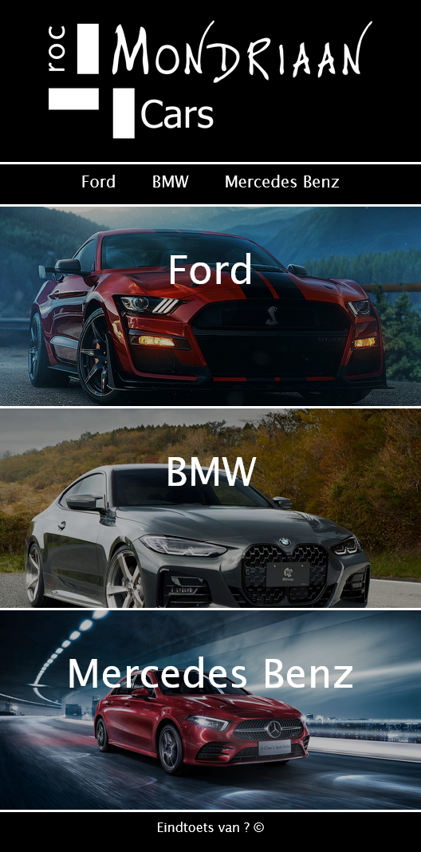

Tablet

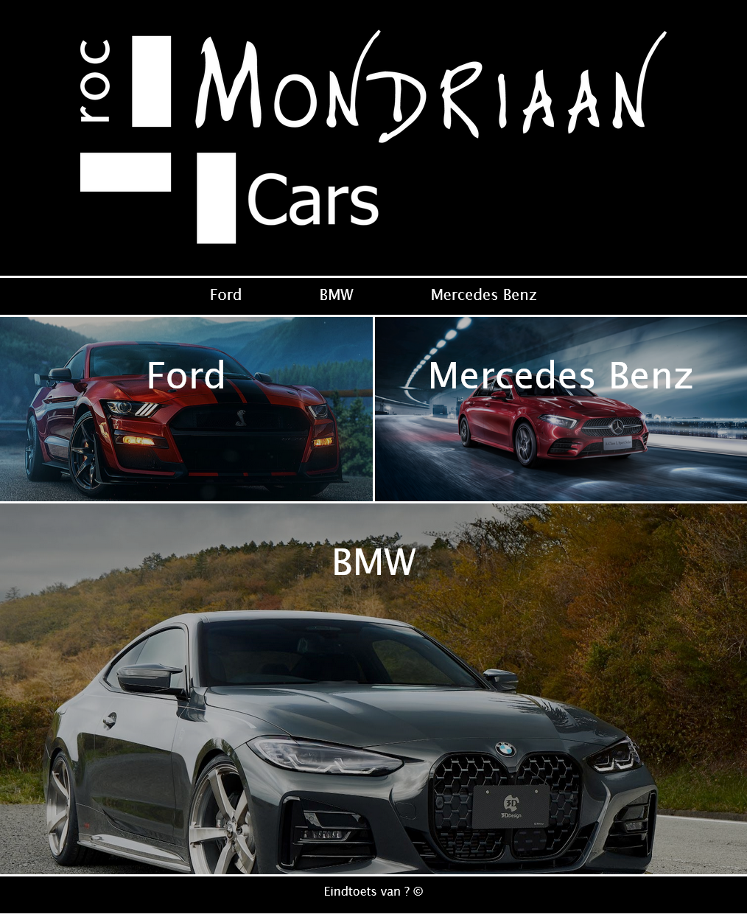

PC

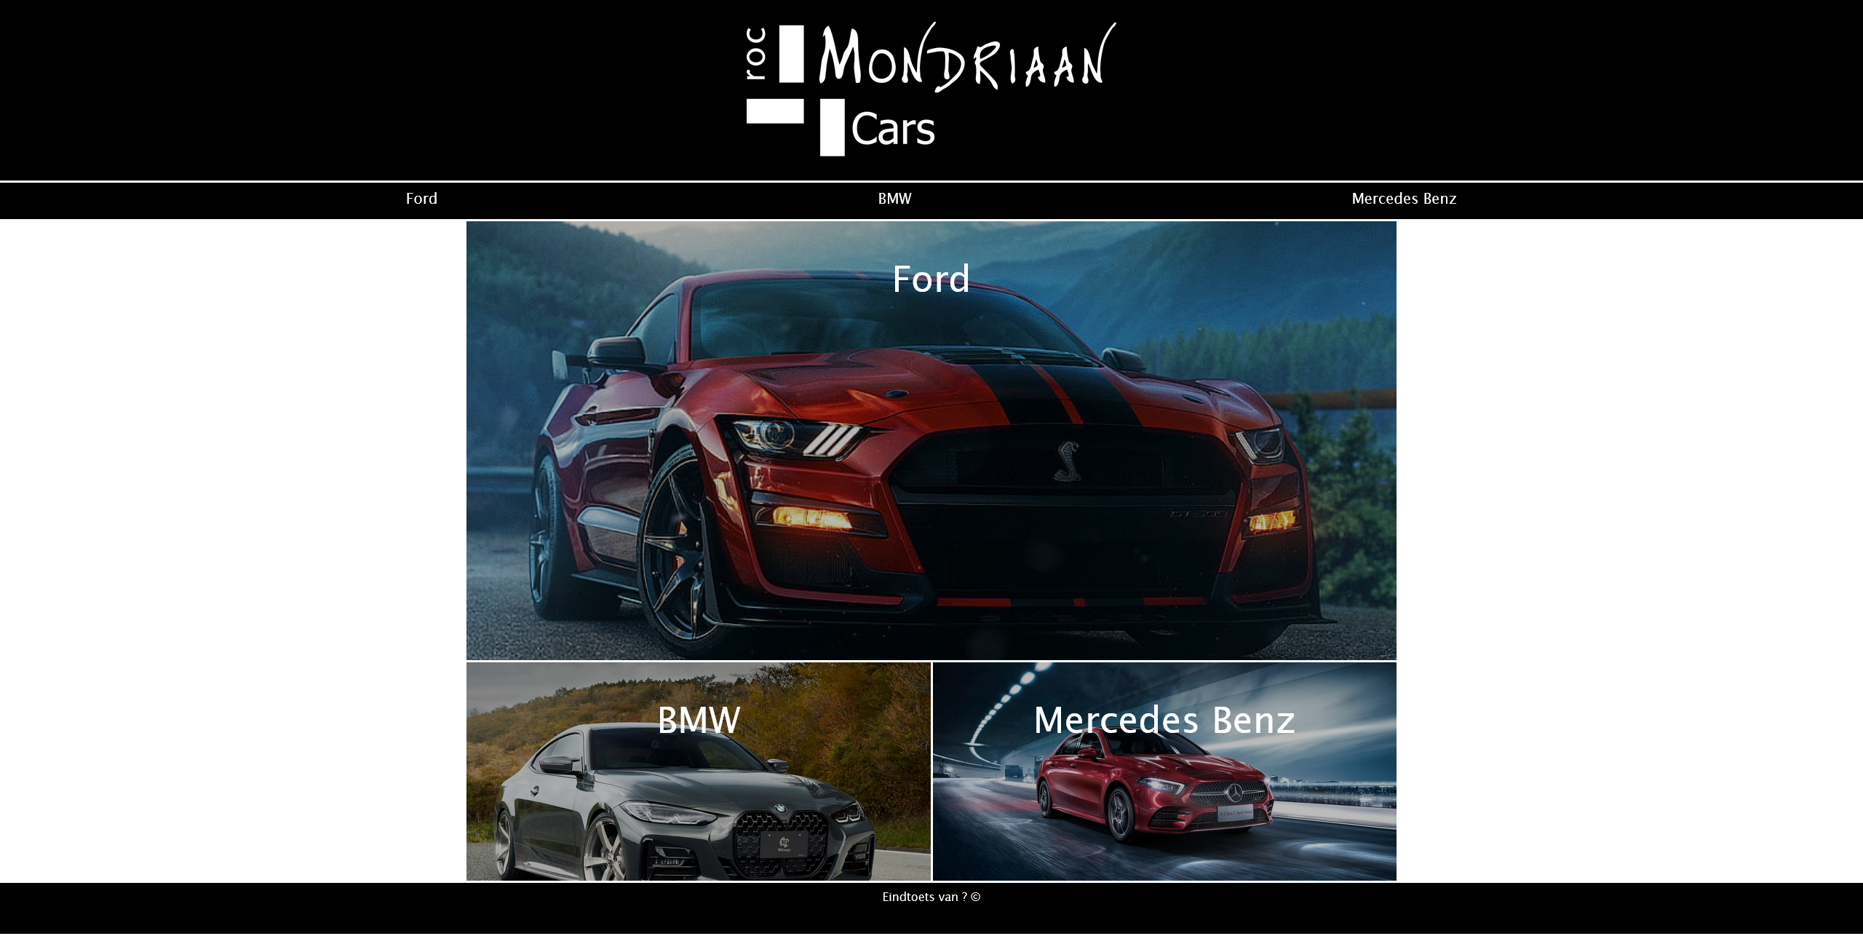

Als je over de foto’s heen hovert dan wordt deze donkerder.

Normaal:

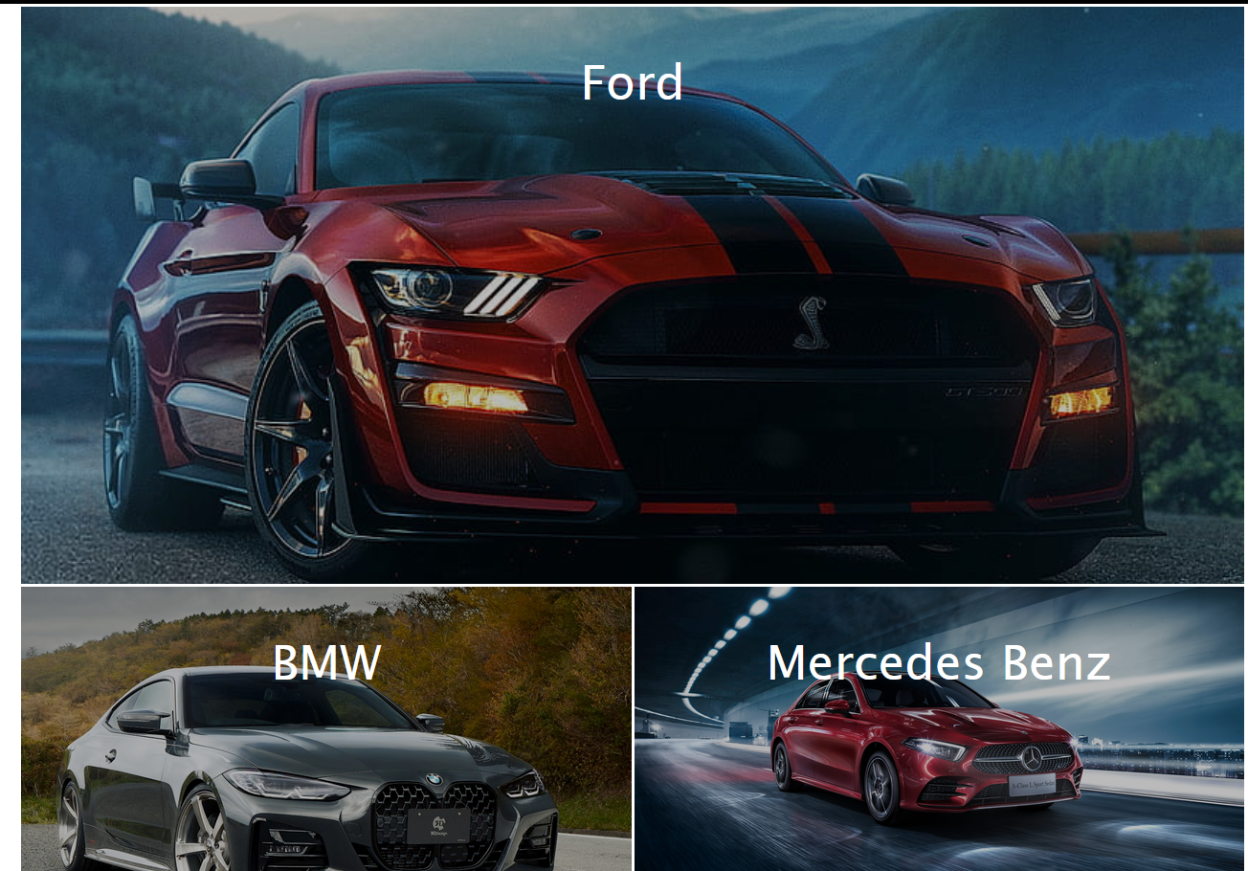

Hover:

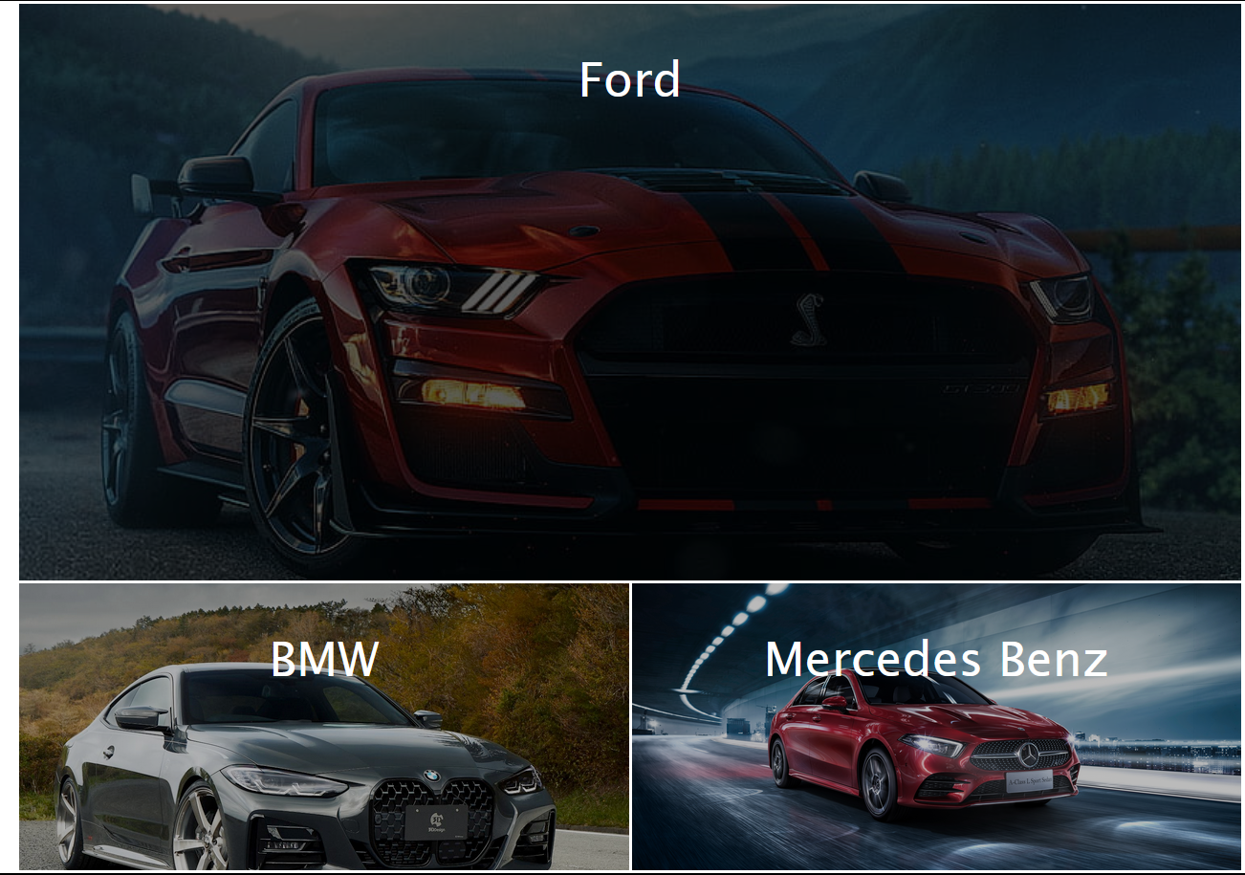

**Ford**

Mobile Tablet

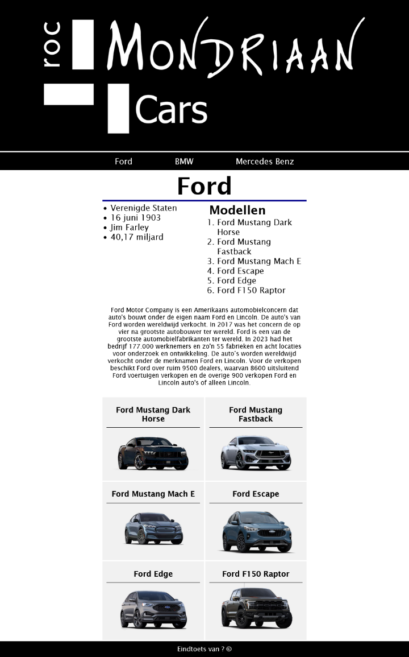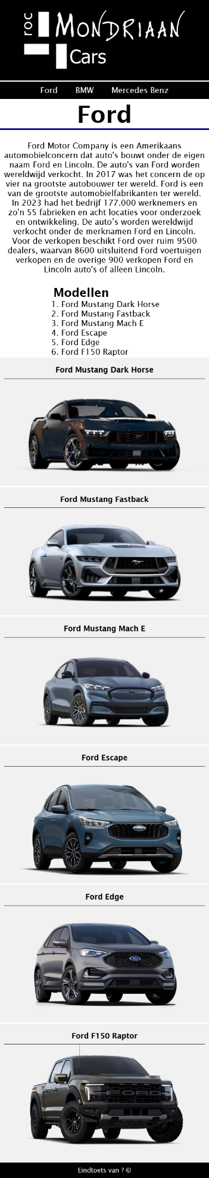

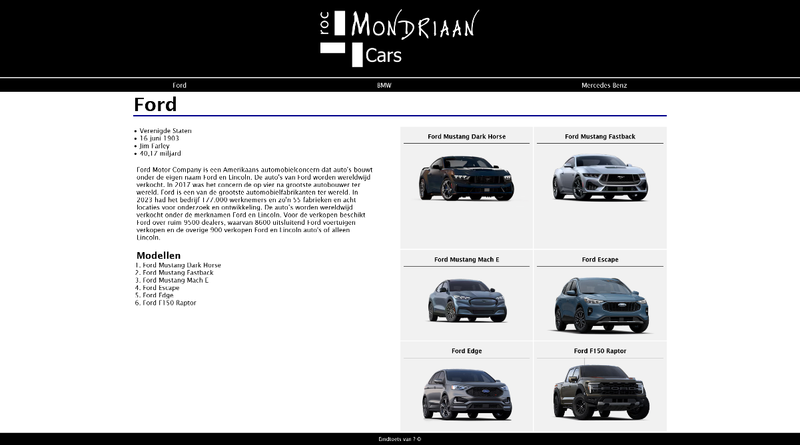PC

**BMW**

Mobile Tablet

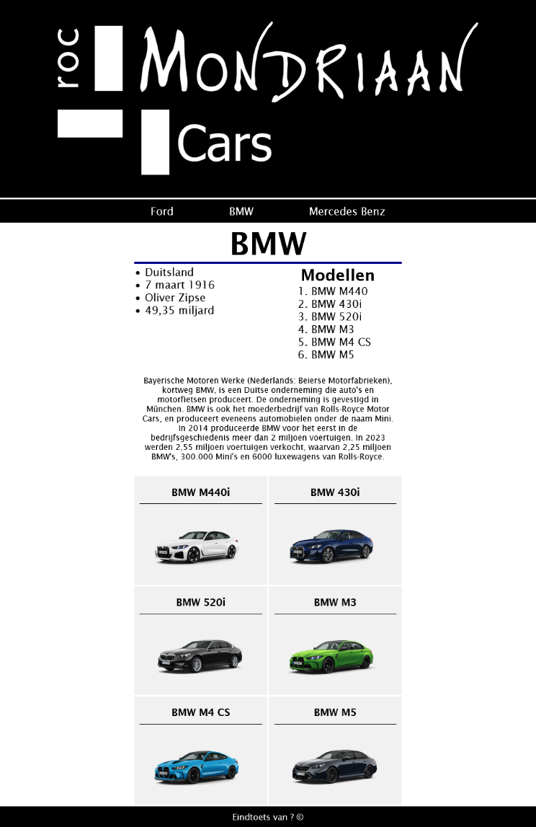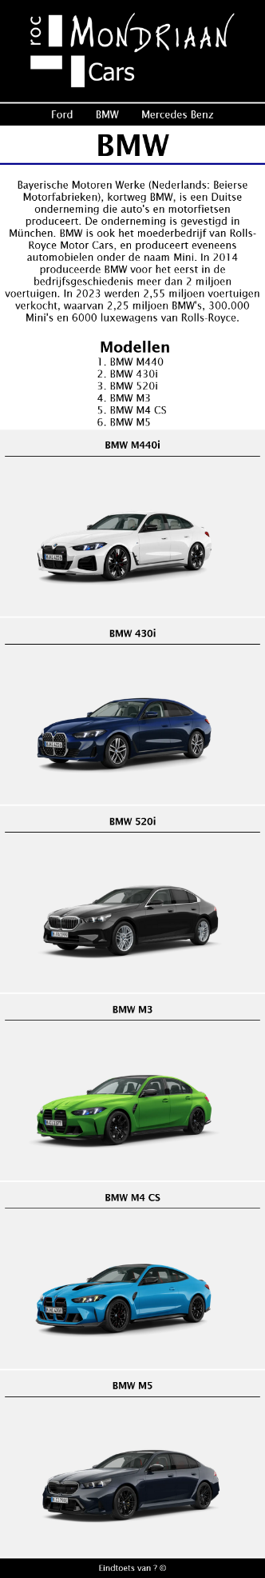

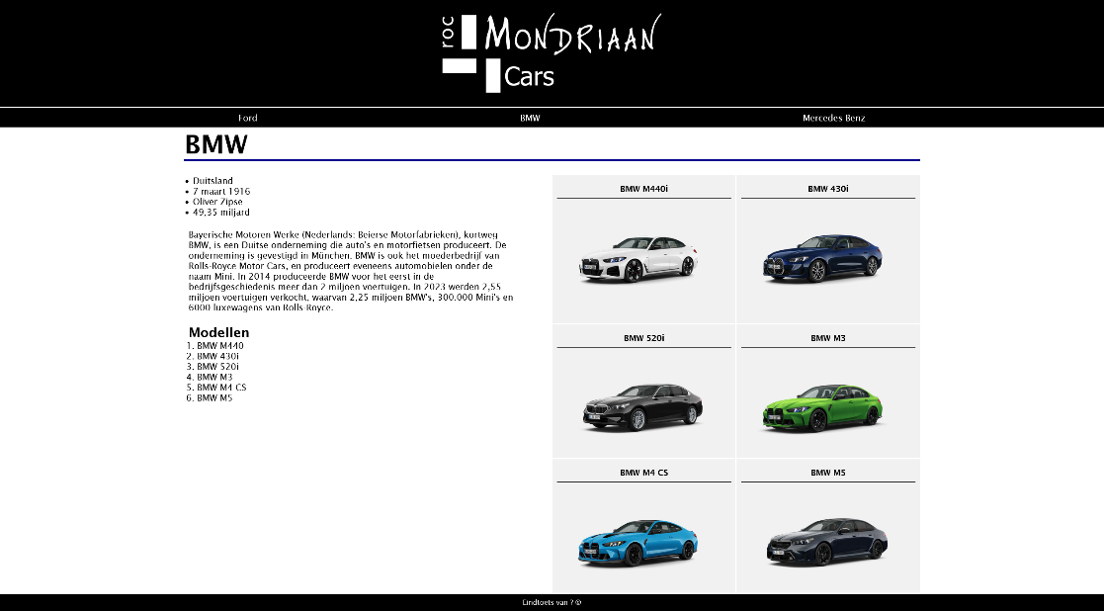PC

**Mercedes benz**

Mobile tablet

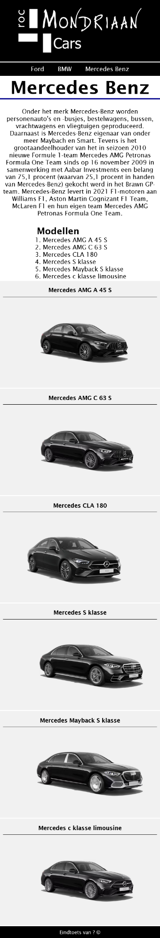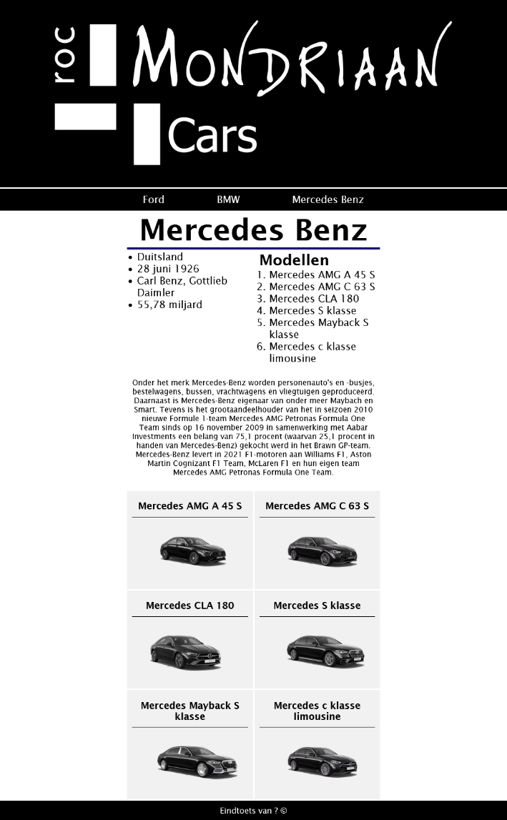

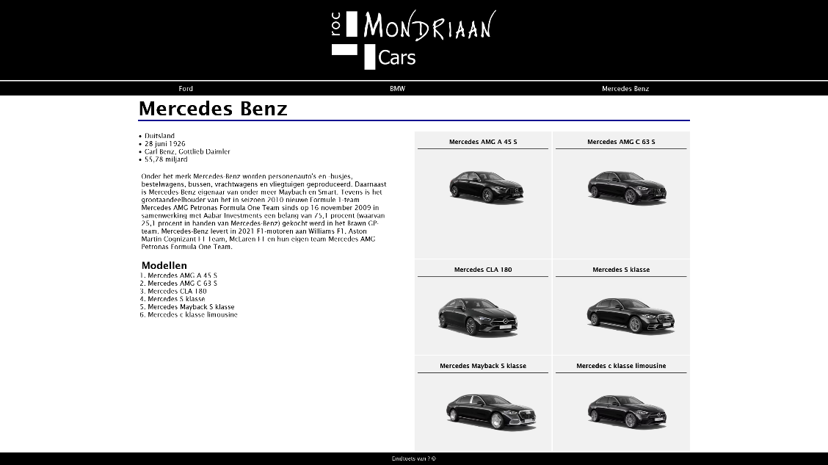PC

**Let op: Het logo van ROC Mondriaan is een link naar de homepagina!**

**Kleuren:**

* Header en footer achtergrond: #000000;
* Header en footer tekst: #ffffff;
* Homepagina overlay color: rgba(0, 0, 0, 0.267);
* Homepagina overlay hover color: rgba(0, 0, 0, 0.637);
* Card achtergrond: #f1f1f1;

**Afmetingen:**

* Mediaquery: 580px
* Mediaquery: 1024px

**Teksten:**

* **Ford**:
* Verenigde Staten
* 16 juni 1903
* Jim Farley
* 40,17 miljard

Ford Motor Company is een Amerikaans automobielconcern dat auto's bouwt onder de eigen naam Ford en Lincoln. De auto's van Ford worden wereldwijd verkocht. In 2017 was het concern de op vier na grootste autobouwer ter wereld. Ford is een van de grootste automobielfabrikanten ter wereld. In 2023 had het bedrijf 177.000 werknemers en zo'n 55 fabrieken en acht locaties voor onderzoek en ontwikkeling. De auto’s worden wereldwijd verkocht onder de merknamen Ford en Lincoln. Voor de verkopen beschikt Ford over ruim 9500 dealers, waarvan 8600 uitsluitend Ford voertuigen verkopen en de overige 900 verkopen Ford en Lincoln auto's of alleen Lincoln.

**Modellen**

1. Ford Mustang Dark Horse
2. Ford Mustang Fastback
3. Ford Mustang Mach E
4. Ford Escape
5. Ford Edge
6. Ford F150 Raptor

* **BMW:**
* Duitsland
* 7 maart 1916
* Oliver Zipse
* 49,35 miljard

Bayerische Motoren Werke (Nederlands: Beierse Motorfabrieken), kortweg BMW, is een Duitse onderneming die auto's en motorfietsen produceert. De onderneming is gevestigd in München. BMW is ook het moederbedrijf van Rolls-Royce Motor Cars, en produceert eveneens automobielen onder de naam Mini. In 2014 produceerde BMW voor het eerst in de bedrijfsgeschiedenis meer dan 2 miljoen voertuigen. In 2023 werden 2,55 miljoen voertuigen verkocht, waarvan 2,25 miljoen BMW's, 300.000 Mini's en 6000 luxewagens van Rolls-Royce.

**Modellen**

1. BMW M440
2. BMW 430i
3. BMW 520i
4. BMW M3
5. BMW M4 CS
6. BMW M5

* **Mercedes Benz**
* Duitsland
* 28 juni 1926
* Carl Benz, Gottlieb Daimler
* 55,78 miljard

Onder het merk Mercedes-Benz worden personenauto's en -busjes, bestelwagens, bussen, vrachtwagens en vliegtuigen geproduceerd. Daarnaast is Mercedes-Benz eigenaar van onder meer Maybach en Smart. Tevens is het grootaandeelhouder van het in seizoen 2010 nieuwe Formule 1-team Mercedes AMG Petronas Formula One Team sinds op 16 november 2009 in samenwerking met Aabar Investments een belang van 75,1 procent (waarvan 25,1 procent in handen van Mercedes-Benz) gekocht werd in het Brawn GP-team. Mercedes-Benz levert in 2021 F1-motoren aan Williams F1, Aston Martin Cognizant F1 Team, McLaren F1 en hun eigen team Mercedes AMG Petronas Formula One Team.

**Modellen**

1. Mercedes AMG A 45 S
2. Mercedes AMG C 63 S
3. Mercedes CLA 180
4. Mercedes S klasse
5. Mercedes Mayback S klasse
6. Mercedes C klasse limousine

Max 70 punten

Cijfer is (aantal punten / 70) x 9 +1

|  |  |  |  |
| --- | --- | --- | --- |
|  | **Criterium** | **Punten** |  |
| 1 | Alle pagina’s zijn aanwezig | 5 |  |
| 2 | Er is 1 stylesheet | 5 |  |
| 3 | De links functioneren | 5 |  |
| 4 | De mobile-versie van de website is identiek aan het voorbeeld | 10 |  |
| 5 | De tablet-versie van de website is identiek aan het voorbeeld | 10 |  |
| 6 | De PC-versie van de website is identiek aan het voorbeeld | 10 |  |
| 7 | De overlay is juist geplaatst | 5 |  |
| 8 | De pseudeoclasses zijn correct gebruikt | 5 |  |
| 9 | Elementen zijn gestyled met classnames | 5 |  |
| 10 | Er is gehouden aan de code conventies | 10 |  |
|  | **Totaal:** | 70 |  |